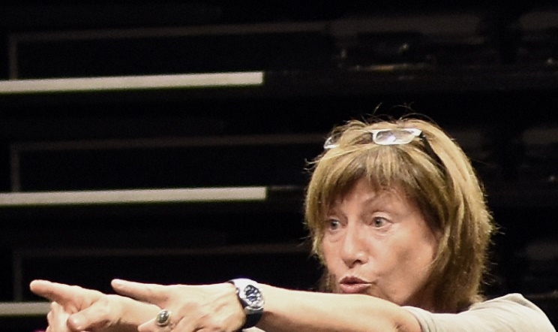
Viola Schmidt (g.1958 m.) Berlyne. 1978–1982 m. studijavo kalbos mokslą ir vokiečių kalbą Halės-Vitenbergo Martino Lutherio universiteto Menų fakultete.
Po to dvejus metus atliko mokslinius tyrimus ir 1985 m. apgynė daktaro disertaciją.
1984–2001 m. dirbo balso ir kalbos mokytoja Berlyno Ernsto Buscho teatro universitete, 2001–2003 m. – Leipcigo Felixo Mendelssohno Bartholdy’io muzikos ir teatro mokyklos balso ir kalbos profesorė.
2003 m. grįžo į Berlyną, nuo to laiko Berlyno Ernsto Buscho teatro universiteto balso ir kalbos profesorė bei Aktorinio meistriškumo katedros balso ir kalbos mokymo skyriaus vadovė. 2005–2011 m. buvo universiteto prorektorė ir plėtojo įstaigos tarptautinio bendradarbiavimo ryšius. 2017–2018 m. – kviestinė profesorė Nord Universitet Bodø universitete Norvegijoje.
V. Schmidt yra dirbusi balso ir kalbos mokytoja įvairiuose Vokietijos teatruose, vedė seminarų Vokietijoje, Austrijoje, Danijoje, Islandijoje, Jungtinėje Karalystėje, Rusijoje ir Kinijoje. Nuo 2016 m. dirba Berlyno aktorių mokymų programoje Niujorko universiteto Tisch menų mokykloje. 2019 m. išleistas V. Schmidt gestų metodo vadovėlis „Mit den Ohren sehen“.

Berlyno Ernsto Buscho teatro universitete ištobulintas metodas naudoti „Gestus“ techniką balsui ir kalbai mokyti

Šiais laikais šnekamoji kalba vis labiau grindžiama kognityviniais elementais, tad kalbėjimas taikant „Gestus“ metodą suvokiamas kaip tikslingas, jam reikia viso kūno įsitraukimo ir dalyvavimo.
Šis metodas grindžiamas motyvuotu ir tikslingu elgesiu scenoje. Kalbėdami mezgame santykius ir bandome pakeisti kitų elgesį.
Ši technika buvo sukurta remiantis Bertolto Brechto aprašyta „Gestus“ koncepcija ir nuo to laiko nuolat plečiama bei atnaujinama.
Mokymai pradedami gilinantis į savo paties medžiagą (kūną, kvėpavimą, balsą, kalbą). Mokomasi atrasti savo stabilumą pasitelkiant gravitaciją ir centravimą santykyje ir pokalbyje su įvairiais partneriais.
Atrandama erdvė viduje ir erdvė aplink, mokomasi analizuoti ir telktis raišką. Remiamasi prielaida, kad prieš kuriant ir pasitelkiant išraišką (angl. expression) reikia būti susidarius įspūdį (angl. impression) (vertėjos pastaba: plg. „ex-“ kaip iš- vs. „im-“ kaip į-). Balsas pratęsia fizinę išraišką į apibrėžtas erdves.
Mokomasi kalbėjimą suvokti kaip savo elgesio dalį, vieną iš tikslingų veiksmų su aiškiu fiziniu ir balsiniu, matomu ir girdimu „Gestus“ – gestu.
Mokomasi panaudoti fizinę kūno įtampą kuriant asmenišką ir tikslingą skambesį.
Balsas tampa pralaidus konkrečioms fizinės įtampos būsenoms, o kūnas savo ruožtu išlieka lankstus įtempimo ir atleidimo, davimo ir ėmimo kaitos dinamikoje.
Visi pratimai atliekami su partneriais, žaidimu grįstose situacijose ir yra skirti lavinti gebėjimą greitai bei tiesiogiai suvokti aplinką ir į ją reaguoti, taip pat naudoti balsą esant fizinei įtampai, sykiu neprarandant „Gestus“.
Taikant „Gestus“ metodą, mokymuose kalbėjimas lavinamas kaip artikuliuotas mąstymas. Dėl poreikio keistis mintimis artikuliacija sukuriama kaip priemonė tarpininkauti tarp žmonių.
Kalbamas tekstas įkūnijamas kaip dialogas, sukuriantis įvairias situacijas.
Mokymuose tiriami bendravimo principai ir jų ryšys su pristatymu scenoje, o apmąstymai apie suvokimo ir elgesio santykį suteikia informacijos apie žmogaus vaizdinį, juo ir grindžiamas nagrinėjamas metodas.
Taikant „Gestus“ metodą pasitelkiamas mūsų gebėjimas bendradarbiauti: poreikis dalytis idėjomis ir mintimis su kitais sudaro šio metodinio požiūrio pagrindą.
Remiamasi vilties principu, kad bendraudami žmonės rūpinasi vieni kitais.

